 Guia de trabajo nivel prekínder semana del 2 al 6 de Agosto
Nombre del alumno :_________________________________________________________
Ambito comunicación integral Nucleo: Lenguaje Verbal
- Busca recortes de vocales y pegalo en la imagen donde corresponda su sonido inicial.
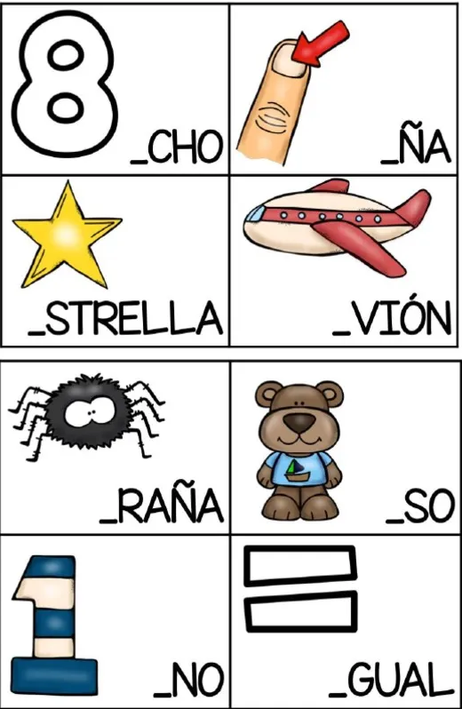

Ámbito Interacción y comprensión del entorno Núcleo lógico matemático
- Ordena la secuencia de cada imagen enumerando cada una de ellas
